ANUNŢ DE PRESĂ

Programul IPA de Cooperare Transfrontalieră România-Serbia
TERMEN LIMITĂ PENTRU DEPUNEREA PROIECTELOR

Secretariatul Tehnic Comun din cadrul BRCT Timişoara anunţă potenţialii aplicanţi din România şi Serbia ai primului apel pentru propuneri de proiecte din cadrul Programului IPA de Cooperare Transfrontalieră România-Serbia cu privire la termenul limită pentru depunerea proiectelor - 29 iulie 2009, ora 17:00, ora locală a României, la sediul Secretariatului Tehnic Comun din cadrul BRCT Timişoara, atât pentru aplicanţi români cât şi pentru aplicanţi sârbi – str. Proclamaţia de la Timişoara, nr. 5, Timişoara, jud. Timiş, cod 300054, ROMÂNIA.

Reamintim faptul că fondul IPA alocat în cadrul primului apel pentru propuneri de proiecte este în valoare de 10.419.132€. Proiectele care vor fi depuse în cadrul acestui apel trebuie să se înscrie într-una dintre cele trei axe prioritare ale Programului IPA de Cooperare Transfrontalieră România – Serbia: 1-Dezvoltarea economică şi socială, 2-Mediu şi pregătirea pentru situaţii de urgenţă, 3-Promovarea activităţilor „people to people.”

În perioada mai – iulie 2009, Secretariatul Tehnic Comun din cadrul BRCT Timişoara, alături de partenerii instituţionali din Serbia – Autoritatea Naţională, Ministerul de Finanţe şi din România - Autoritatea de Management a programului – Ministerul Dezvoltării Regionale şi Locuinţei, a organizat cu succes evenimente de informare, forumuri pentru identificarea de parteneri şi ateliere de lucru interactive în regiunea eligibilă a programului, pentru a clarifica aspectele legate de întocmirea şi depunerea proiectelor de cooperare transfrontalieră în cadrul acestui prim apel. Participarea largă în cadrul acestor evenimente este încurajatoare şi de bun augur în derularea apelului de proiecte.

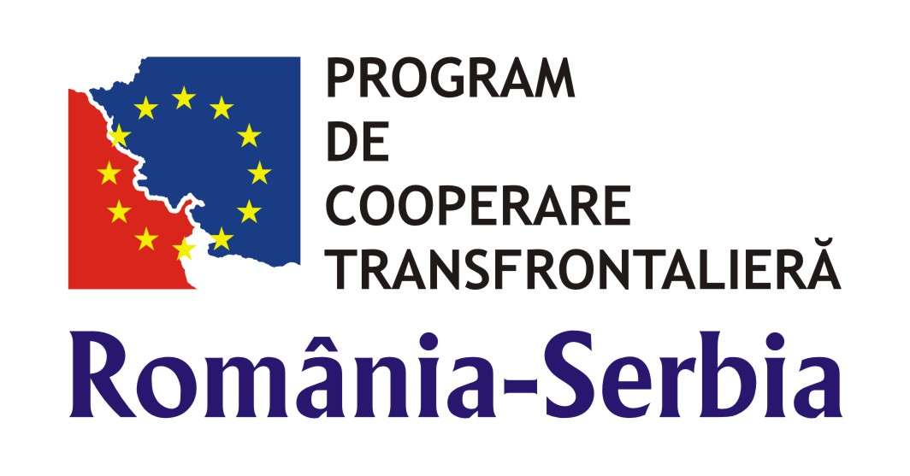
Informaţii suplimentare se pot obţine accesând paginile de Internet: www.romania-serbia.net , www.evropa.gov.rs , www.brct-timisoara.ro sau contactând serviciul Help Desk de la sediul BRCT Timişoara, str. Proclamaţia de la Timişoara nr. 5, jud. Timiş, România Tel 0356-426360; Fax 0356-426361; e-mail: ipacbc@brct-timisoara.ro , respectiv serviciul de informare din cadrul Antenei Secretariatului Tehnic Comun - Centar Millennium, Poslovna Kula, III Floor 17 Omladinski Trg St., Vrsac, Serbia.
Programul IPA de Cooperare Transfrontalieră România - Serbia este finanţat de Uniunea Europeană
prin Instrumentul de Asistenţă pentru Preaderare (IPA) şi cofinanţat de statele partenere în program.
www.romania-serbia.net

